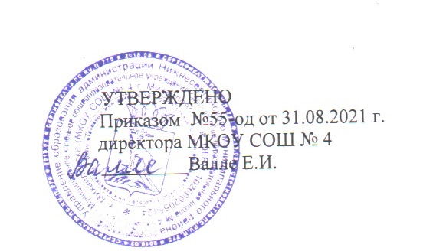

Расписание звонков.

№ урока Время урока Перемена Питание
1 урок 9-00 – 9-40 10 минут
2 урок 9-50 – 10-30 20 минут обед 1-4 кл
10.25-1 класс
10.30-2 класс
10.35-3 класс
10.40-4 класс
3урок 10-50 – 11-30 20минут обед 5-9кл
11.25-5 класс
11.30-6 класс
11.35-7 класс
11.40-8 класс
11.45-9 класс
4 урок 11-50 – 12-30 10 минут
5 урок 12-40 – 13-20 10 минут
6урок 13-30 – 14-10 10 минут
7урок 14-20 – 15-00

